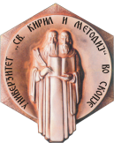

УНИВЕРЗИТЕТ „СВ. КИРИЛ И МЕТОДИЈ“ – СКОПЈЕ

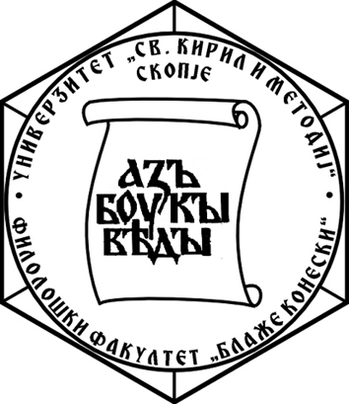

ФИЛОЛОШКИ ФАКУЛТЕТ „БЛАЖЕ КОНЕСКИ“ – СКОПЈЕ
ПРВ ЦИКЛУС АКАДЕМСКИ СТУДИИ
(ДОДИПЛОМСКИ СТУДИИ)

Име и презиме

ТЕМА: наслов на дипломски труд

ДИПЛОМСКИ ТРУД

Скопје, 2025

Ментор: проф. д-р име и презиме
Филолошки факултет “Блаже Конески”
Скопје

Членови на комисијата: проф. д-р име и презиме
Филолошки факултет “Блаже Конески”
Скопје

проф. д-р име и презиме
Филолошки факултет “Блаже Конески”

проф. д-р име и презиме
Филолошки факултет “Блаже Конески”

КАТЕДРА: МАКЕДОНСКИ ЈАЗИК И ЈУЖНОСЛОВЕНСКИ ЈАЗИЦИ

